Областное государственное образовательное учреждение
Среднего профессионального образования

Болотнинский педагогический колледж

Методика обучения технике лыжных ходов

Болотное, 2008

Рекомендовано к изданию ПЦК преподавателей физвоспитания и дисциплин медико-биологической подготовки Болотнинского педагогического колледжа.

Методика обучения технике лыжных ходов: Методические рекомендации / Сост. Г.А.Куц – Болотное, 2008г. – 15 с.

Предлагаемые рекомендации содержат методический материал для обучения техники лыжных ходов. Рекомендуется использовать студентам 2 и 3 курса во время прохождения практики и начинающим педагогам.

Введение

Одной из основных задач физического воспитания в школе, в том числе и уроков лыжной подготовки, является формирование у учащихся двигательных навыков и умений. Одновременно с этим на всех этапах обучения решается задача повышения их технической подготовленности. Успешное решение этой задачи возможно лишь при условии достижения высокой эффективности обучения детей, что позволяет уже в раннем возрасте заложить основы правильной техники, которые в дальнейшем являются предпосылкой совершенствования ее в среднем и старшем школьном возрасте.
Пути начального обучения технике передвижения на лыжах необходимо разрабатывать в соответствии с особенностями растущего организма. При недостаточном еще физическом развитии современная высшая техника должна быть упрощена так, чтобы потом не приходилось переучивать, чтобы сразу закладывать такие основы техники, которые впоследствии будут все более совершенствоваться.
Применение методики одновременного обучения способам передвижения на лыжах предполагает по мере овладения одним способом переходить к изучению другого, совмещая обучение новому способу с дальнейшим совершенствованием предыдущего.
Подобную методику возможно применять уже с первого класса. Причем, если будут ставиться задачи по овладению не только отдельными способами передвижения, но и связками, т. е. переходами с одного способа на другой, то овладение системой движений будет проходить осознанно, что обеспечит более успешное формирование двигательных навыков, освоение детьми основ рациональной техники различных способов передвижения самого начала обучения.

МЕТОДЫ ОБУЧЕНИЯ

- Словесные методы: рассказ; описание; объяснение; беседа;
разбор; задание; указание.
- Методы наглядного воздействия: показ всего способа передвижения в целом или отдельных его деталей.
- Практические методы: целостного разучивания упражнения; расчлененного (по частям) разучивания

ХАРАКТЕРИСТИКА ЛЫЖНЫХ ХОДОВ

Лыжные ходы бывают классическими и свободными (коньковыми). При передвижении классическими ходами лыжник отталкивается остановленной лыжей вдоль лыжни вниз-назад. В коньковых ходах отталкивание производится скользящей лыжей и направлено под углом к лыжне в сторону. Ходы подразделяются на попеременные и одновременные в зависимости от движений руками. Если лыжник одновременно выносит руки вперед и отталкивается ими, ход называется одновременным, если поочередно – попеременным. Основа всех лыжных ходов – скольжение на лыжах.

КЛАССИЧЕСКИЙ ХОД

Попеременный двухшажный ход относится к классическим ходам. Этот ход – один из основных способов передвижения на лыжах, применяется на подъемах малой и средней крутизны, а также на равнине при плохих условиях скольжения. Цикл хода состоит из двух скользящих шагов, при которых лыжник дважды поочередно отталкивается руками (рис.1.).

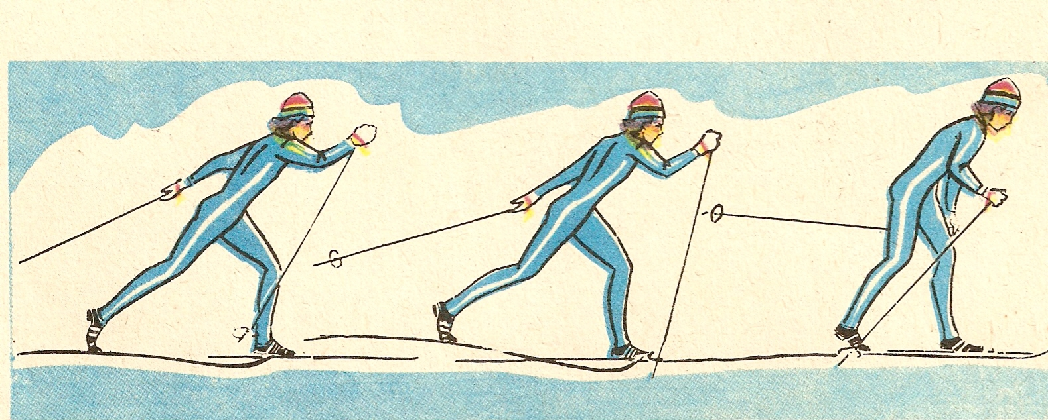
Рис.1.
Одновременный бесшажный ход. Передвижение этим ходом осуществляется только за счет одновременного отталкивания руками. Применяется ход на пологих спусках, а также на равнине при хороших условиях скольжения. Цикл хода состоит из свободного скольжения на двух лыжах и одновременного отталкивания руками (рис.2).

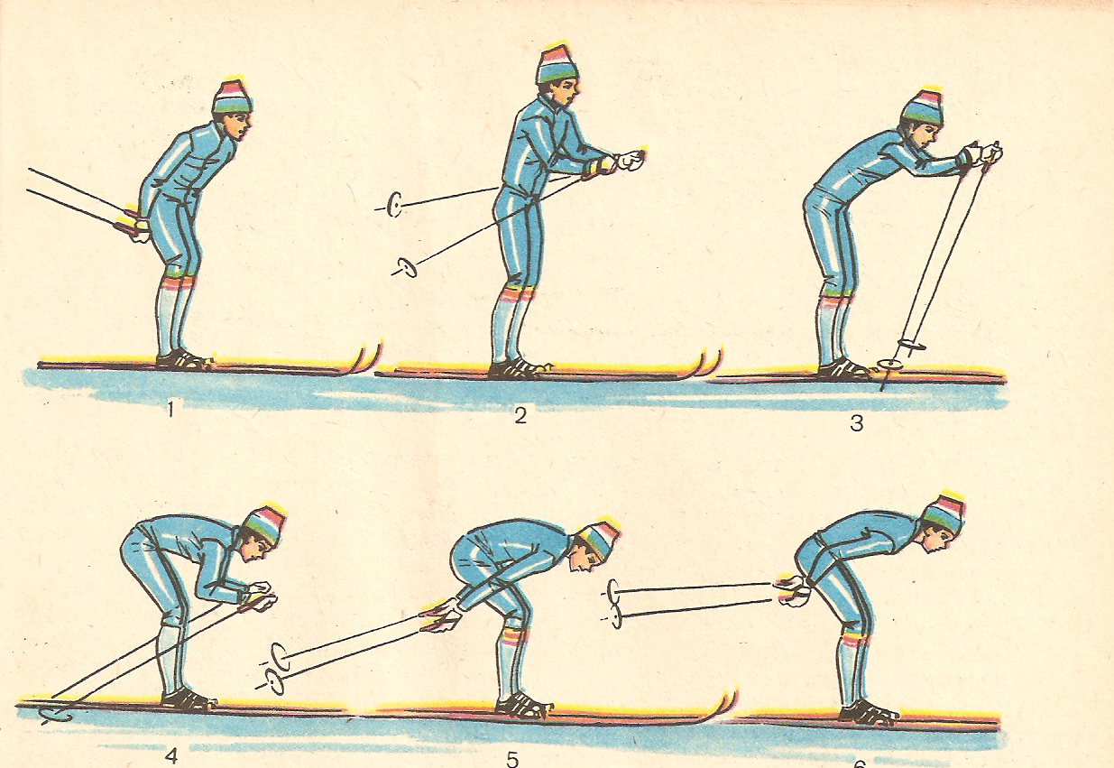

Рис.2.
Основной вариант одновременного одношажного хода - в цикле этого хода те же фазы, что и в цикле скоростного варианта, но в согласовании работы ног, рук и туловища есть отличия. В основном варианте хода после окончания одновременного отталкивания палками лыжник перейдя к свободному скольжению на двух лыжах, разгибает туловище и выносит руки вперед, не делая выпад ногой, как в скоростном варианте. Сделав шаг, лыжник выводит палки из положения кольцами к себе в положение кольцами от себя, а оттолкнувшись ногой, он должен вновь расположить их кольцами к себе. Постановка палок на снег и отталкивание ими осуществляются под острым углом. Весь период от окончания отталкивания руками до начала следующего отталкивания ими значительно продолжительнее, чем в скоростном варианте (рис.3.).

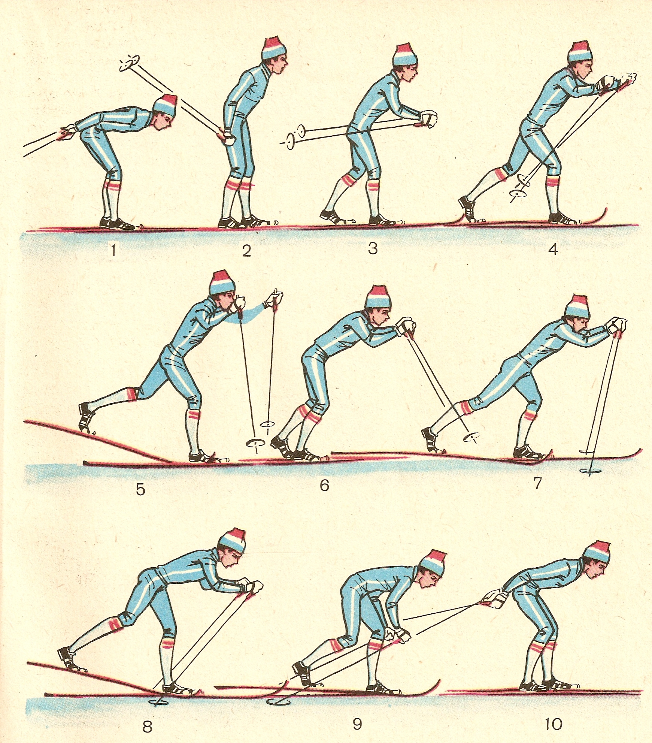

Рис.3.

КОНЬКОВЫЙ ХОД
Коньковый – современный скоростной ход, применяется на любом рельефе. Основа конькового хода – попеременное двустороннее отталкивание лыжами. В отличие от классического, отталкивание в коньковых ходах происходит скользящим упором. Цикл одновременного двухшажного конькового хода состоит из двух направленных вперед в сторону шагов и одного одновременного отталкивания палками.
Полуконьковый одновременный лыжный ход

Полуконьковый ход используется лыжниками на равнинных участках трассы, на пологих «тягунах» (подъемах) и спусках. В цикле хода одна нога лыжника опорная, другая — толчковая.
Лыжник скользит на опорной ноге (лыже). Лыжа толчковой ноги подносится к опорной и ставится на снег так, чтобы ботинок находился рядом и чуть впереди ботинка опорной (правой) ноги. Толчковая лыжа (левая) при постановке на снег развернута на внутреннее ребро и направлена в сторону под углом 20 градусов. Задники опорной и толчковой лыж перекрещиваются. Палки одновременно выносятся вперед-вверх и ставятся на снег под углом к направлению движения, на 26—30 см впереди креплений. Сразу же начинается отталкивание ими. В начале отталкивания руки немного сгибаются в локтевых суставах, туловище наклоняется вперед-вниз, помогая нажиму на палки. Одновременно лыжник отталкивается ногой, частично перенося на нее массу тела (кадр 2). Отталкивание ногой происходит без остановки лыжи, скользящей в сторону. Лыжник старается как бы развести стопы в стороны: лыжа опорной ноги скользит по направляющей ее лыжне вперед, а толчковой — на внутреннем ребре вперед - в сторону (кадры 3, 4). Толчок ногой продолжается до полного разгибания ее в коленном суставе. Во время толчка ногой туловище при отталкивании руками наклоняется почти до горизонтального положения, рука и палка в конце толчка составляют прямую линию (кадры 5, 6). Как только отталкивание заканчивается, начинается свободное скольжение на опорной лыже, вынос рук с палками вперед и подтягивание толчковой ноги. Цикл хода закончен, начинается подготовка к новому отталкиванию (рис.4.).

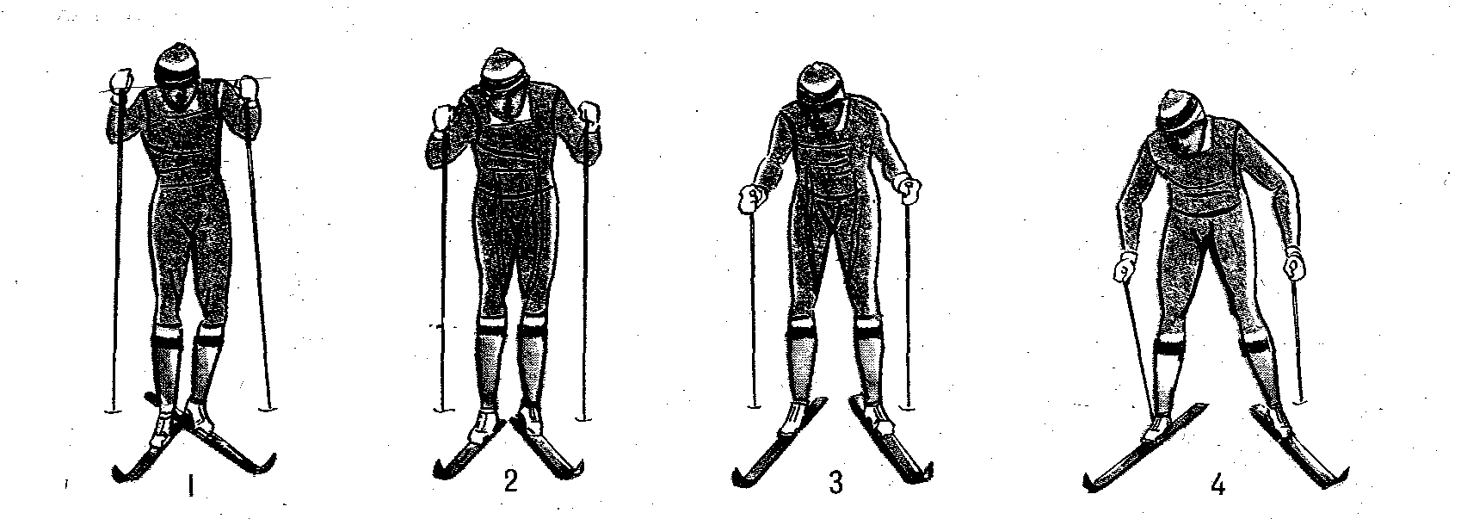

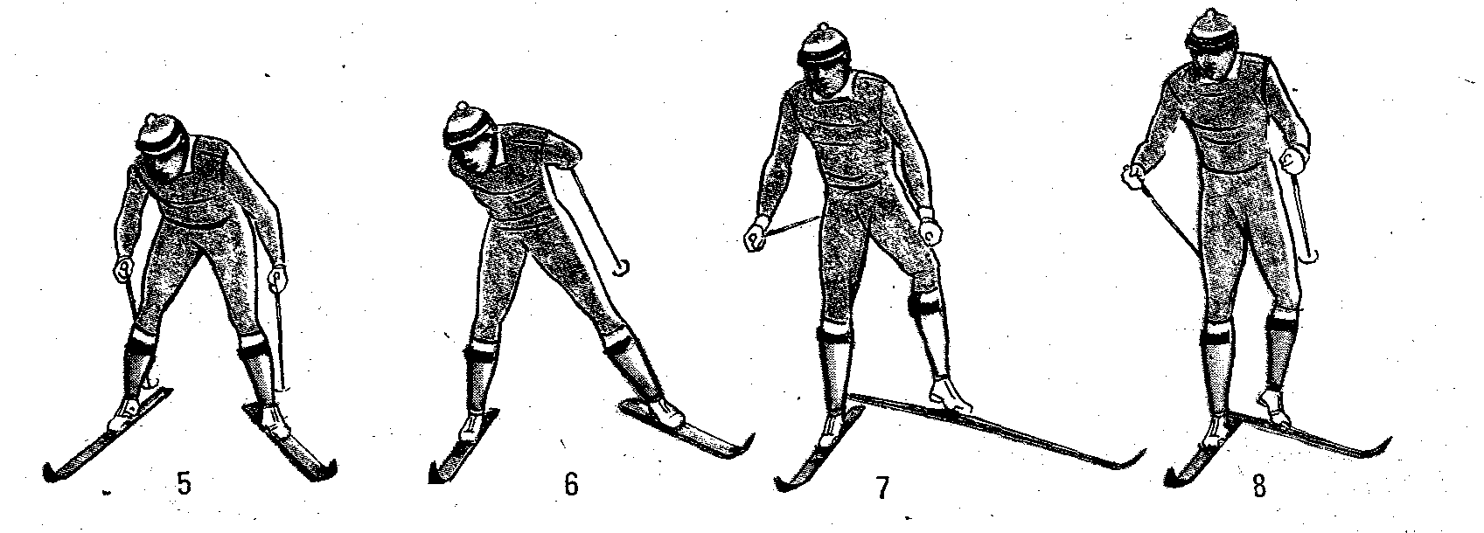

Рис.4.

Одновременный двухшажный коньковый ход

Основа конькового хода — попеременное двустороннее отталкивание лыжами. Цикл одновременного конькового хода с отталкиванием палками через шаг состоит из двух направленных вперед-всторону шагов и одного одновременного отталкивания палками. Лыжник идет в пологий подъем. Он закончил отталкивание правой ногой под углом в сторону, сделал шаг левой и скользит на левой лыже (рис.5.). Палки вынесены вперед и ставятся на снег (кадр 1). Начинается сильное отталкивание палками и продолжается скольжение на левой лыже (кадр 2). Правая нога подносится к левой. Делается толчок левой ногой скользящим маховым движением в сторону-вперед (кадр 3).
Продолжается мощное одновременное отталкивание палками, усиленное наклоном туловища. Правую лыжу гонщик ставит на снег скользящим движением, развернув носком в сторону-вперед на внутреннее ребро (кадр 4). Заканчивается толчок палками (кадр 5). Делая шаг правой ногой, лыжник полностью выпрямляет толчковую левую ногу (кадр 6). Толчок окончен. Туловище выпрямляется, масса тела переносится на скользящую правую лыжу. Руки начинают вынос палок вперед (кадр 7). Левая нога после окончания отталкивания подносится к правой. С постановкой палок на снег начинается новый цикл хода (кадр 8)

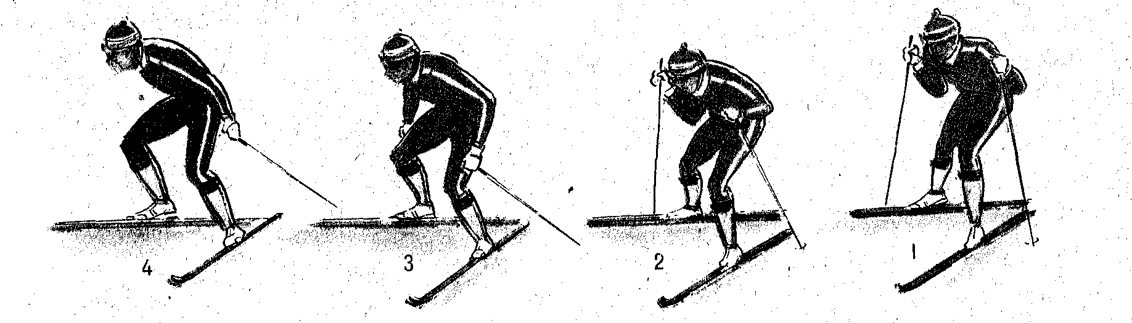

Рис.5.

Одновременный одношажный коньковый ход
Цикл этого хода составляют два шага с одновременным отталкиванием палками на каждый из них.
Лыжник закончил отталкивание палками и скользит на правой ноге, подтягивая маховую — левую (кадр 1). Стопа маховой ноги подносится к опорной, лыжник энергично выносит палки вперед, выпрямляет опорную ногу и разгибает туловище (кадры 2, 3). Палки активно ставятся на снег под острым углом, опорная нога сгибается в коленном суставе, и сразу начинается отталкивание палками, похожее на отталкивание палками в классических одновременных ходах (кадры 4, 5). Толчок палками сопровождается активным наклоном туловища. Завершая отталкивание палками, лыжник начинает толчок правой ногой и продолжает его до полного ее выпрямления (кадры 6, 7). Лыжник скользит на левой (опорной) ноге.
После отрыва толчковой лыжи от снега шаг повторяется в противоположную сторону (в направлении правой ноги) с отталкиванием левой. Руки быстрым движением выносят палки вперед в исходное положение для нового одновременного отталкивания.
Одновременный коньковый одношажный ход требует от лыжника хорошей координации движений и развитого равновесия. Самое сложное при освоении этого хода — сохранение равновесия на скользящей лыже при быстром выносе палок вперед. Сложен этот ход не только по согласованию движений. Вместе с увеличением частоты отталкиваний повышается скорость хода, его интенсивность, а поддерживать высокую интенсивность может лишь хорошо тренированный лыжник.
Применяется одновременный одношажный коньковый ход чаще всего на равнинных участках трассы (рис.6.).

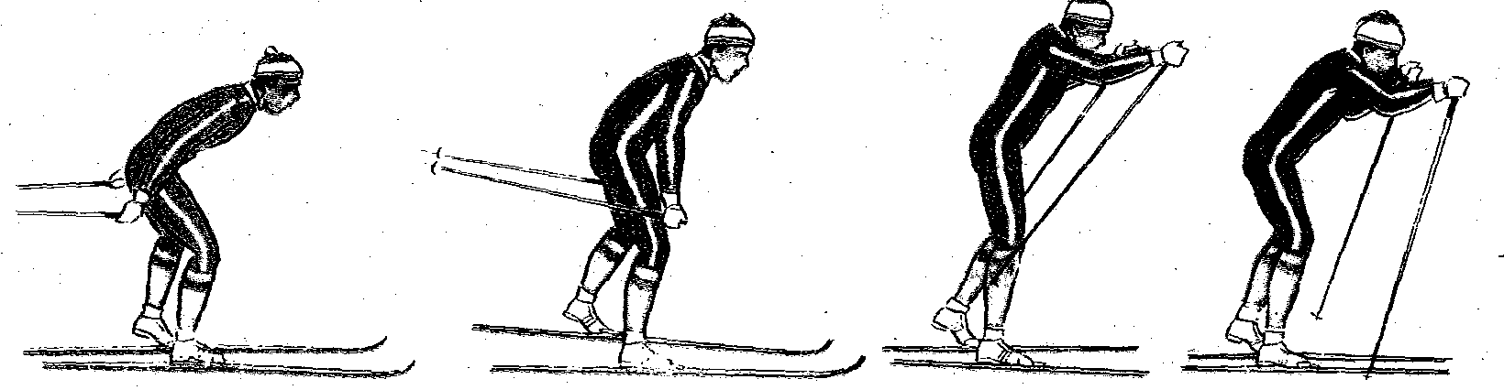

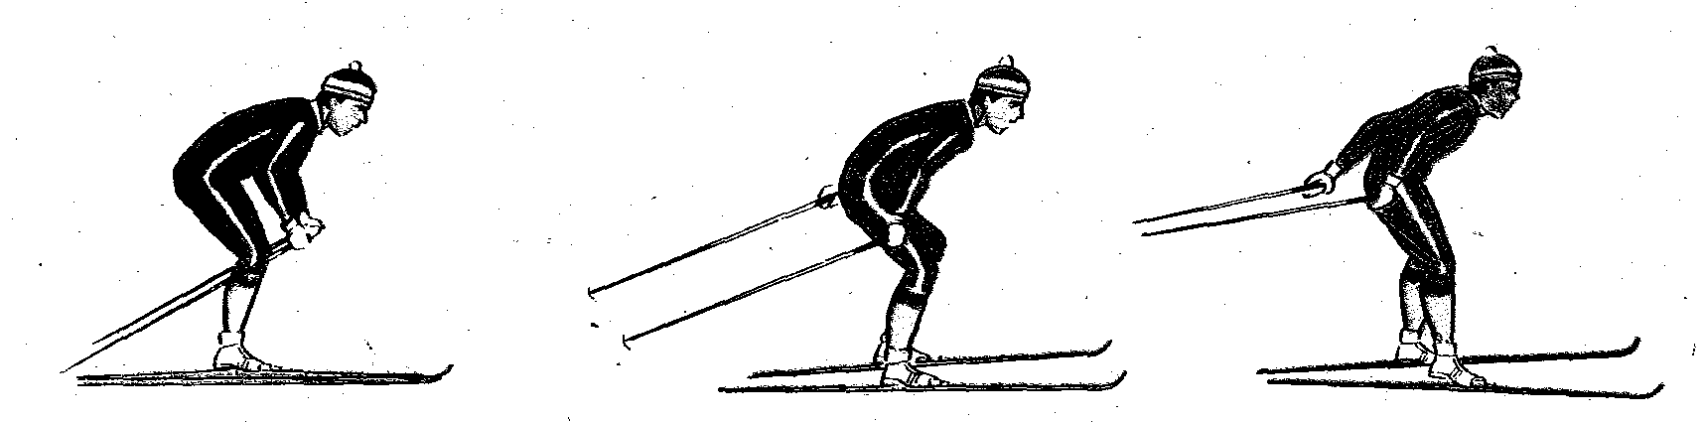

Рис.6.

Первый этап – обучение общей схеме движений
Цель и задачи: овладение схемой скользящего шага, освоение стойки лыжника, согласованность работы рук и ног, одноопорное скольжение.
Упражнения для изучения стойки лыжника
При изучении стойки нужно обратить внимание на мышечные ощущения, равномерное распределение веса тела на обе ступни. Колени не «накрывают» носки ботинок. Туловище слегка наклонено вперед.
- Согнуть ноги в тазобедренных, коленных и голеностопных суставах, опустить согнутые руки вперед-вниз. Многократное повторение.
- Из стойки лыжника принять основную стойку и вернуться в и.п. повторить несколько раз.
- Сделать шаг вперед и принять стойку лыжника. Проверить положение рук, туловища, ног. Выполнять с правой и левой ноги.
Упражнения для изучения согласованных движений рук и ног
- В стойке лыжника поочередные маховые движения рук с фиксацией их в переднем и заднем положении.
- В стойке лыжника попеременная работа рук – без палок и спалками, удерживая их за середину, на лыжах и без лыж.
- В стойке лыжника, руки за спиной, передвижение шагом.
- Ходьба с попеременной работой рук и ног в стойке лыжника.
- Стоя на лыжах, попеременные отталкивания руками под уклон.
- Попеременная работа рук и ног. Передвижение на лыжах ступающим шагом с попеременной работой рук.
- Стоя на одной ноге и держась одновременной рукой за рядом стоящий предмет. Поочередные маховые движения рукой вперед, ногой назад.
Упражнения для развития чувства равновесия и изучения одноопорного скольжения
- Перенос веса тела с одной ноги на другую (касаясь носком свободной ноги опоры) в стойке лыжника.
- Перенос веса тела с правой ноги на левую (с отрывом свободной ноги от опоры) в стойке лыжника.
- Перенос веса тела с правой ноги на левую и наоборот с шагом вперед в стойке лыжника.
- Стоя на одной ноге )на низкой и высокой опоре), махи другой с попеременным размахиванием рук.
- В стойке лыжника на одной ноге попеременные махи другой с движением рук.
- В стойке лыжника перенос веса тела с правой ноги на левую и наоборот с шагом вперед и попеременным выносом рук.
- В стойке лыжника перенос веса тела с правой на левую и наоборот с прыжком вперед, руки за спиной. Зафиксировать одноопорное положение.
- В стойке лыжника перенос веса тела с правой ноги на левую и наоборот с прыжком вперед и попеременной работой рук. Зафиксировать одноопорное положение.
- В стойке лыжника шаговая имитация с попеременной работой рук в медленном темпе.
- Прыжковая имитация на месте.
- Прыжковая имитация в движении.

Второй этан – углубленное изучение элементов движения
Цель и задачи: овладеть элементами скользящего шага (подседание, отталкивание, махи рук и ног, активная постановка палок).

Упражнения для разучивания подседания и отталкивания ногой

- Прыжок вверх толчком обеих ног.
- Прыжок вверх толчком обеих ног с предварительным сгибанием.
- В стойке лыжника, руки за спиной, шаг левой и правой ногой.
- В стойке лыжника, руки за спиной, шаг левой и правой ногой с предварительным подседанием на обеих ногах.
- В стойке лыжника, руки за спиной, шаговая имитация с акцентом на подседание.
- В стойке лыжника, руки за спиной, шаговая имитация с акцентом на отталкивание ногой.
- В стойке лыжника шаговая имитация с попеременной работой рук.
- В стойке лыжника, руки за спиной, прыжок вперед-вверх с ноги на ногу с предварительным сгибанием толчковой ноги.(зафиксировать положение после приземления).
- В стойке лыжника, руки за спиной, прыжкок вперед-вверх с ноги на ногу.
- В стойке лыжника прыжковая имитация с попеременной работой рук (на равнине и в пологий подъем).
- В стойке лыжника, руки за спиной, скольжение на одной лыже, многократное отталкивание другой ногой.
- В стойке лыжника, руки за спиной, скольжение на одной лыже с отталкиванием 2-3 раза другой ногой.
- В стойке лыжника, руки за спиной, скольжение на одной лыже с отталкиванием 2-3 раза другой ногой и попеременной работой рук.
- В стойке лыжника, руки за спиной, попеременное скольжение на лыжах.
- Попеременный двухшажный ход без палок и с палками.
- В стойке лыжника скольжение на одной лыже, многократное отталкивание другой с попеременной работой рук.

Упражнения для изучения постановки палки и отталкивания рукой

- В стойке лыжника маховым движением вниз-вперед вынести руки с палкой до уровня плеча. Многократно повторить движение правой и левой рукой.
- В стойке лыжника вынести руку с палкой вперед и движением вниз отвести ее назад.
- В стойке лыжника вынести руку с палкой вперед, активно вкалывающим движением поставить палку у каблука ботинка.
- В стойке лыжника, делая шаг вперед, с силой поставить палку сзади опорной ноги.
- Шаговая имитация с попеременным отталкиванием руками.
- Прыжковая имитация с попеременным отталкиванием руками (в пологий подъем).
- Скольжение на двух лыжах с попеременным отталкиванием руками.
- Передвижение попеременным двухшажным ходом.

Третий этап – освоение лыжного хода в целом

Цель и задачи: овладеть ходом в целом, согласованно выполнять элементы движения.

Упражнения для изучения согласованного выполнения поз в граничных моментах скользящего шага

- В стойке лыжника, руки за спиной, с шагом вперед оторвать толчковую ногу от опоры и зафиксировать положение.
- В стойке лыжника с шагом вперед и попеременной работой рук оторвать толчковую ногу от опоры.
- В стойке лыжника поочередно выносить руки вперед и имитировать постановку палки с акцентом опускания кисти.
- В стойке лыжника поочередно выносить руки с палкой вперед, поставить её вкалывающим движением. Жим на палку и давление туловищем.
- В стойке лыжника вынести руку с палкой вперед активно поставить под острым углом сзади опоры, перенести вес тела на опорную ногу, выпрямить её, сделать быстрое подседание и толком перейти в одноопорное положение.
- Передвижение попеременным двухшажным ходом с акцентом:
1.на маховом выносе руки и ноги;
2. на согласованном отталкивании рукой и ногой;
3. на подседании и отталкивании ногой;
4. на отталкивании ногой, маховом выносе ноги и броске туловища.

Специальные упражнения на лыжах

1. Передвижение одновременным бесшажным ходом половина круга с максимальной скоростью, остальная часть круга в средней интенсивности попеременная работа руками. Выполняли по 2-3 подхода.
2. Передвижение одновременно одношажным ходом первую часть круга, а вторую часть одновременным бесшажным ходом в среднем темпе.
3. Передвижение в выше средней интенсивности на отрезках 500 метров, 1000 метров командами в составе по 5, 3, и 2 человека.
4.Передвижение на лыжах в средней интенсивности для развития выносливости от 3-5 км по большому кругу.

Рекомендации по технике безопасности и профилактике травматизма на уроках лыжной подготовки
- Уроки лыжной подготовки проводятся согласно расписанию.
2. Одежда учащихся подбирается в зависимости от температуры воздуха. Лыжные ботинки должны быть свободными, мягкими, сухими.
3. Длина лыж должна соответствовать росту лыжника (пластиковые лыжи короче). Лыжные палки должны быть в исправности и соответствовать росту и весу лыжника (при коньковом ходе длиннее).
4. Занятия должны проводиться организованно под руководством учителя. Передвижение к месту занятий осуществляется на лыжах или с лыжами в руках.
5. При выборе трассы для тренировок, проведения соревнований, приема контрольных нормативов необходимо предусмотреть, чтобы она проходила в защищенном от ветра месте, особенно на спуске, не пересекала замершие водоемы, густой кустарник, шоссейные и грунтовые дороги.
6. Лыжникам не следует обгонять друг друга на узких дорогах и не удобных для обозрения спусках. Не следует останавливаться и стоять на трассах спуска, пересекать трассы спуска, так как это может привести к столкновению.
7. При вынужденном падении безопаснее падать на бок в сторону.
8. Меры предупреждения обморожений во время занятий на лыжах:
- одежда лыжника должна соответствовать погоде;
- при появлении первых признаков обморожения открытых частей тела следует немедленно накрыть пораженное место сухой мягкой шерстяной тканью и легкими движениями растирать до возобновления кровообращения;
- при появлении признаков обморожения ног (пальцев) следует немедленно отправить лыжника на базу и в помещении сухой мягкой тканью растирать ноги до возобновления кровообращения;
- нельзя допускать растирание обмороженных участков снегом на улице.

ИГРЫ НА УРОКАХ ЛЫЖНОЙ ПОДГОТОВКИ

УДЕРЖАНИЕ РАВНОВЕСИЯ
Для проведения этой игры на ровной площадке заранее подготавливается хорошо накатанная лыжня, на которой двумя флажками ограничивается 10-метровый отрезок. Задача учащихся – пройти 10м одноопорным скольжением, делая как можно меньше шагов. Побеждает тот, кто сделал меньше шагов. Победитель определяется отдельно среди мальчиков и среди девочек. По числу шагов на десятиметровом отрезке может оцениваться техника скользящего шага в баллах.

ОБЩИЙ СТАРТ
На линии старта в первой шеренге строятся мальчики, во второй девочки. Учитель встает на финише и подает рукой команду «Марш!». Первыми стартуют мальчики. Ученик, первым достигший финиша, объявляется победителем. Затем стартуют девочки. В то время, пока девочки проходят дистанцию, мальчики возвращаются на исходную позицию, и наоборот. В зависимости от возраста детей длина дистанции и количество повторений может варьироваться. В этой игре учитель может предложить ученикам проходить дистанцию любым удобным для них ходом или задать определенных ход, например тот, который изучался на данном уроке.

Список литературы
- Баршай В.М. Физкультура в школе и дома. Ростов-на-Дону. Феникс, 2005г.
- Богданов Г.П. Физическая культура в школе. Методика уроков в 1-3 классах. Издательство «Просвещение» Москва, 1971г.
- Кузнецов В.С., Колодницкий Г.А. Методика обучения основным видам движений на уроках физической культуры в школе. Москва. Владос. 2004г.
- Осинцев В.В. Лыжная подготовка в школе. Москва. Владос пресс, 2001г
- Масленников И.Б., Капланский В.Е. Лыжный спорт. Москва. Физкультура и спорт 1988г.
- Янсон Ю.А. Уроки физической культуры в школе. Новые педагогические технологии. Ростов-на-Дону. Феникс,2005г.

